Диаграмма декомпозиции IDEF0 бизнес – процессов сайта …

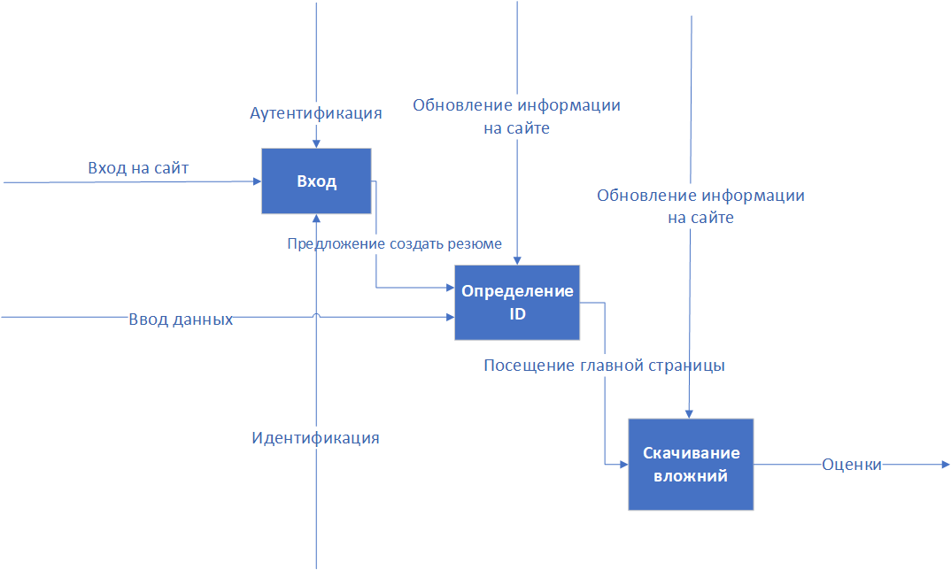

Диаграмма взаимодействий

